**Добролюбов Н.А.**

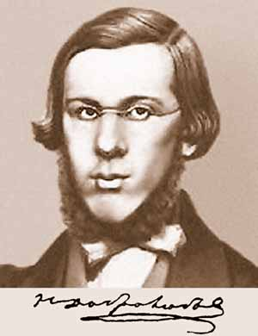

Добролюбов Николай Александрович (1836 - 1861)

Критик, публицист, поэт. Родился 24 января (5 февраля н.с.) в Нижнем Новгороде в семье священника. До одиннадцати лет воспитывался дома. В 1847 мальчика отдали в духовное училище; хорошо подготовленный семинаристом М. Костровым, он поступил сразу в четвертый класс и через год окончил училище. В 1848 - 53 учился в духовной семинарии, после чего должен был продолжить образование в столичной Духовной академии. Однако этого не случилось.

Летом 1853 едет в Петербург, но вместо Духовной академии поступает в Главный педагогический институт на историко-филологический факультет, где занимается славянской филологией, фольклором.

В 1854 умирает его мать, вскоре отец, и заботы о семье (пять сестер и два брата) ложатся на него, как на старшего брата. Зарабатывал частными уроками, кроме того, благодаря хлопотам П. Вяземского, институт оказывал материальную помощь семье одаренного студента. Четыре года, проведенные в стенах института, были временем быстрого развития Добролюбова, формирования его мировоззрения и революционных убеждений, в чем сыграли решающую роль знакомство с Чернышевским и сближение с "Современником".

В институте вокруг Добролюбова объединился кружок передовых студентов, в котором велись смелые политические переговоры, читались запрещенные книги и стихи. Вслед за первой политической сатирой ("На 50-летний юбилей П.И. Греча, 1854) одно за другим появились революционные стихотворения поэта: "Дума при гробе Оленина", "К Розенталю", "Ода на смерть Николая 1" и др. Добролюбов имел большое влияние на студенческую молодежь всех курсов. Он готовился к большой общественной деятельности. С 1856, будучи студентом последнего курса, фактически становится профессиональным литератором, постоянным сотрудником "Современника".

За короткий срок работы в журнале Добролюбов оставил огромное литературное наследство. Он выступал как публицист, критик, поэт-сатирик, философ, экономист, историк.

К весне 1860 здоровье Добролюбова резко ухудшилось, врачи настаивали на лечении за границей. Чернышевский и Некрасов на средства журнала отправили его лечиться. Жил в Германии, Швейцарии, Франции, Италии регулярно присылая материалы для публикации. Поездка за границу не облегчила болезни. Вернувшись в августе 1861 в Петербург, он продолжал работать в журнале, написал большую статью "Забитые люди" (о творчестве Достоевского). В последние месяцы жизни написал цикл исповедальных лирических стихотворений.

Постоянные лишения, непосильный труд последних пяти лет, нравственные страдания - все это обостряло болезнь (туберкулез).

17 ноября (29 н.с.) 1861 в Петербурге Добролюбов умер. Похоронен на Волковом кладбище.